КИЇВСЬКИЙ НАЦІОНАЛЬНИЙ УНІВЕРСИТЕТ
ІМЕНІ ТАРАСА ШЕВЧЕНКА
ФАКУЛЬТЕТ ІНФОРМАЦІЙНИХ ТЕХНОЛОГІЙ
Кафедра інтелектуальних технологій

Лабораторна робота № 4
з дисципліни «Основи DevOps»
Індивідуальне завдання
Етап 3 Автоматизоване тестування REST API DoneGone
Варіант № 8

Виконала студентка групи КН-41
Ємельянова Ганна Олегівна
Перевірила: Замрій І. В.

Київ – 2026

Індивідуальне завдання
Відповідно до третього етапу плану реалізації DoneGone виконано автоматизоване тестування REST API. Підставою є розділ 9, сторінки 11–12 оновленого звіту ЛР1 «Ємельянова DevOps КН41 ЛР1 нов.pdf». Результатом є Postman Collection, запуск Newman і фактично перевірена інтеграція з Jenkins.

Мета роботи
Автоматизувати перевірку стану backend, реєстрації та авторизації, операцій над проєктами й завданнями, а також відповідей на помилкові запити. Налаштувати зупинку подальших стадій CI/CD у разі невдалого API-тестування.

Відповідність вимогам третього етапу
№ | Вимога | Реалізація та результат
1 | Postman Collection | 30 запитів, колекція v2.1
2 | Стан backend | HTTP 200 і JSON-стан
3 | Реєстрація та авторизація | 201, 200, 409, 400, 401
4 | Робота з проєктами | Зміни збережено; додатково перевірено видалення
5 | CRUD завдань | Статус Done, пріоритет, статистика, видалення
6 | Помилкові запити | Статуси 400, 401, 403, 404, 409 і тексти error
7 | Запуск Newman | 30 запитів, 87 assertions, 0 помилок
8 | Jenkins і блокування після помилки | SUCCESS; контрольний FAILURE і пропуск наступних стадій
Створено 30 HTTP-запитів та 87 перевірок результатів. Фінальний запуск Jenkins № 5 завершився SUCCESS. Контрольний запуск № 4 завершився FAILURE після навмисно неправильної перевірки; наступні стадії були пропущені.

Використані інструменти
macOS 26.0.1 arm64; Docker 29.8.2 і Docker Compose; Node.js та npm; Newman 6.2.1; Jenkins 2.580.1; Jest 29.7.0; PostgreSQL 15; React/Vite та Nginx.

Підготовка колекції Postman
У каталозі postman створено DoneGone.postman_collection.json формату Collection v2.1 та local.postman_environment.json із параметром base_url. У prerequest-скрипті генерується унікальний ідентифікатор запуску, на основі якого формуються тестові email, пароль і назва проєкту. JWT та ID передаються між запитами через змінні колекції.
Позитивні сценарії перевіряють не лише HTTP-статус, а й збереження змін повторним читанням. Після зміни завдання на Done перевіряються поля завдання та статистика проєкту. Після видалення завдання і проєкту підтверджується їх відсутність у відповідних списках.
Група | Запити й перевірки
Стан застосунку | GET /api/health — status ok, app DoneGone; GET /api/ready — готовність схеми PostgreSQL
Облікові записи | Реєстрація власника й стороннього користувача; вхід; отримання JWT
Проєкти | Створення, список, зміна назви й опису, повторне читання, видалення
Завдання | Створення, список, редагування полів і статусу, статистика, видалення та повторна перевірка
Контроль доступу | Запити без JWT, невалідний JWT, зміна чужого проєкту й перегляд чужих завдань

Приклади тестових скриптів
pm.test('HTTP 200', () => pm.response.to.have.status(200));
pm.test('DoneGone is healthy', () => {
pm.expect(pm.response.json()).to.deep.eql({
status: 'ok', app: 'DoneGone'
});
});
const token = pm.response.json().token;
pm.test('JWT returned', () => {
pm.expect(token).to.be.a('string').and.not.empty;
});
pm.collectionVariables.set('token', token);

Перевірка помилкових запитів
Для негативних сценаріїв колекція перевіряє очікуваний HTTP-статус, JSON-формат і точний текст поля error. Створення другого користувача дозволяє окремо перевірити обмеження доступу до чужого проєкту.
Сценарій | Статус | Очікувана відповідь error
Повторна реєстрація | 409 | User already exists
Відсутній пароль під час реєстрації | 400 | Email and password are required
Неправильний пароль входу | 401 | Invalid credentials
Запит без авторизації | 401 | Unauthorized
Невалідний JWT | 401 | Invalid token
Створення проєкту без назви | 400 | Project name is required
Зміна проєкту стороннім користувачем | 403 | Only the owner can edit this project
Завдання без title | 400 | project_id and title are required
Невідомий або недоступний проєкт | 404 | Project not found

Запуск Newman у Docker Compose
Для перевірок створено docker-compose.ci.yml з окремими frontend, backend і PostgreSQL. Кожен запуск має унікальну назву Compose-проєкту, власну мережу та тестовий volume. Frontend публікується лише на localhost із автоматично вибраним вільним портом. Скрипт очікує успішний /api/ready та запускає колекцію через Newman.
npm ci
docker build -t donegone-api-backend:stage3 ./backend
docker build -t donegone-api-frontend:stage3 ./frontend
bash scripts/ci-api.sh
Newman формує консольний звіт, reports/newman.xml у форматі JUnit та reports/summary.json. JSON містить статистику і помилки, без експорту JWT, паролів і сирих HTTP-запитів. Успішний локальний запуск виконав усі 30 запитів та 87 assertions без помилок.
mkdir -p reports
npx --no-install newman run postman/DoneGone.postman_collection.json \
-e postman/local.postman_environment.json \
--bail --reporters cli,junit --reporter-junit-export reports/newman.xml
Після завершення shell-скрипт зберігає журнали Compose та видаляє створені ним тестові контейнери, мережу й volume. Звичайне середовище етапу 2 та його постійні дані цим тестом не використовуються.

Перевірка застосунку та локальних тестів
У Postman виконано колекцію з 30 запитів і 87 успішних перевірок. На рисунках наведено інтерфейс DoneGone, результати позитивних і негативних API-сценаріїв та локальні журнали тестів. Для демонстрації інтерфейсу до поточної локальної бази перенесено два власні акаунти та проєкти Task1 і Task2 з попереднього етапу. У цих проєктах не було завдань, тому для ілюстрації роботи дошки до Task1 додано чотири навчальні завдання. Власник і учасник проєкту збережені; вихідна база даних не змінювалася. Рисунки з терміналом Jest і Newman показують збережені журнали реальних повторних запусків.
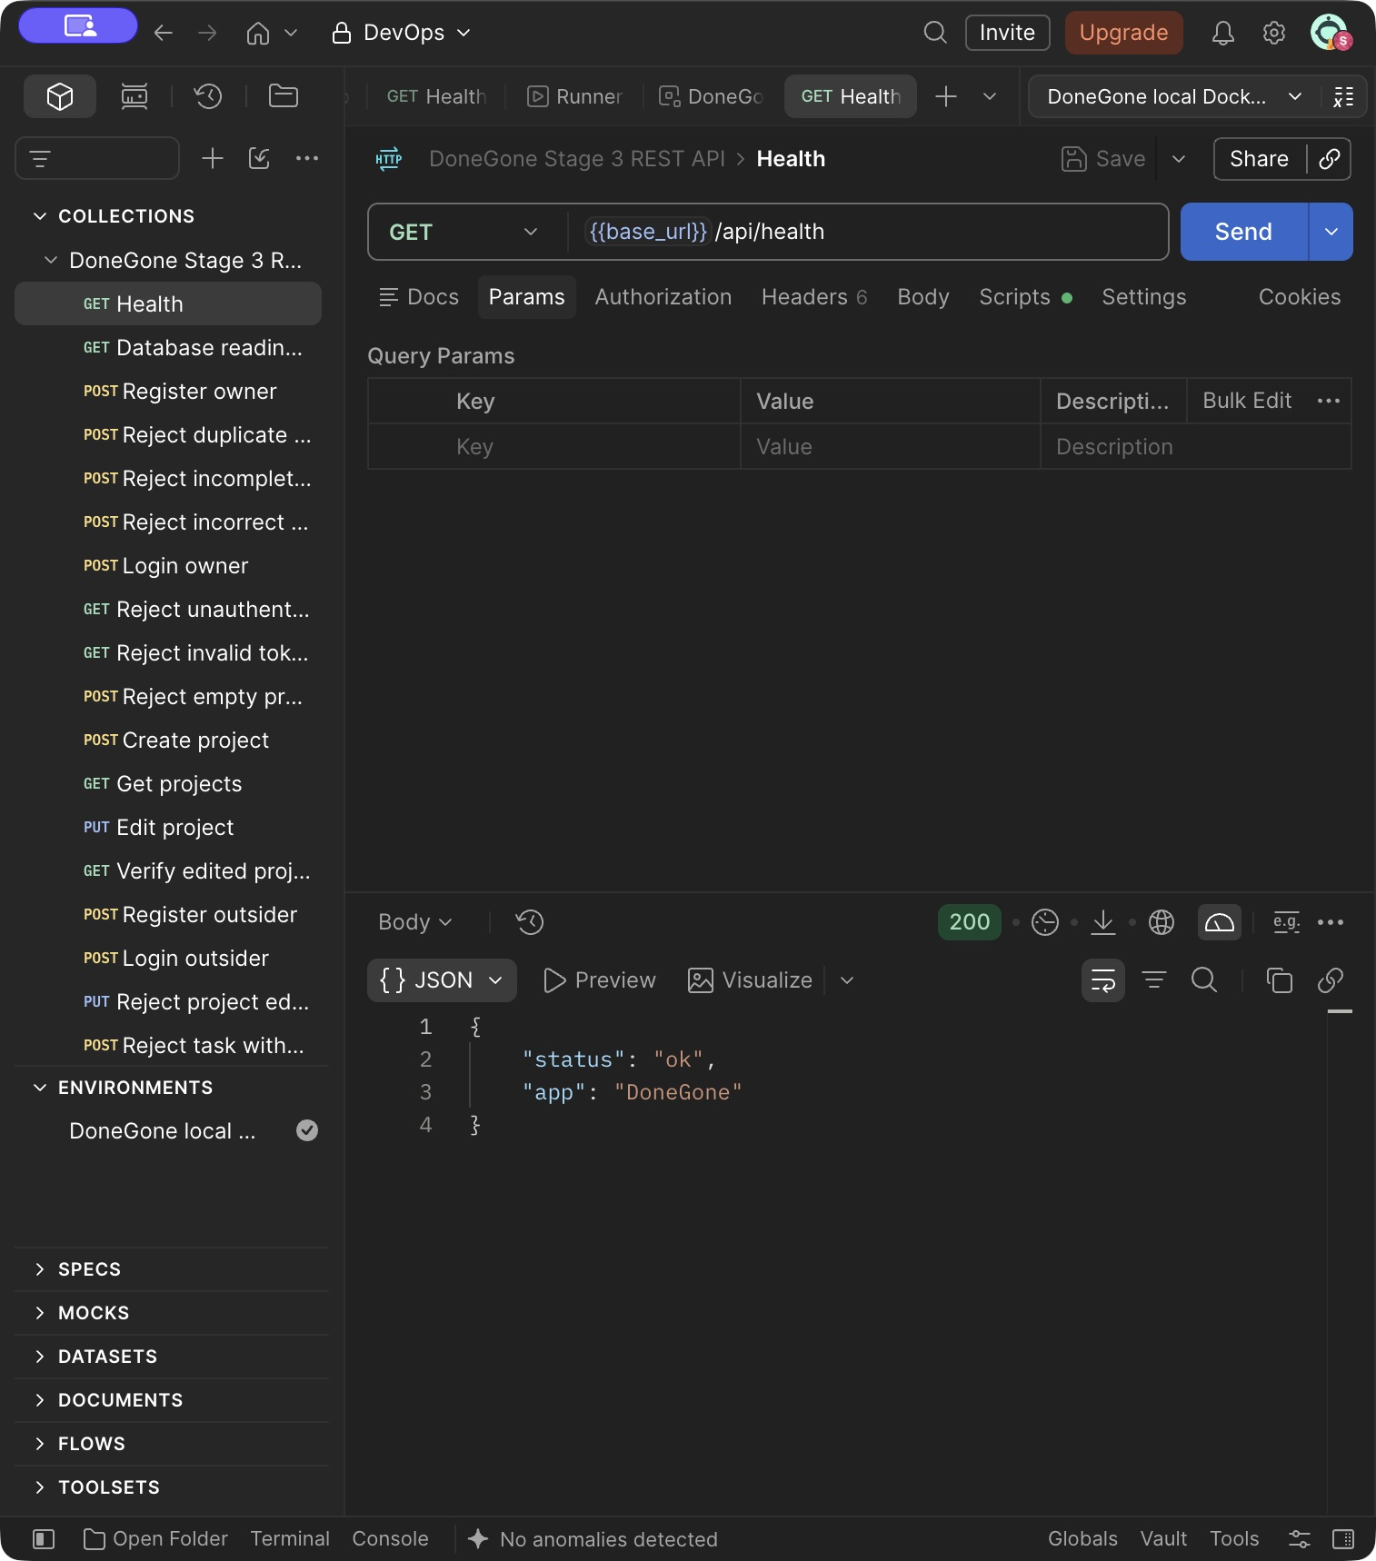
Рис. 25. Перевірка /api/health у Postman та успішна відповідь HTTP 200

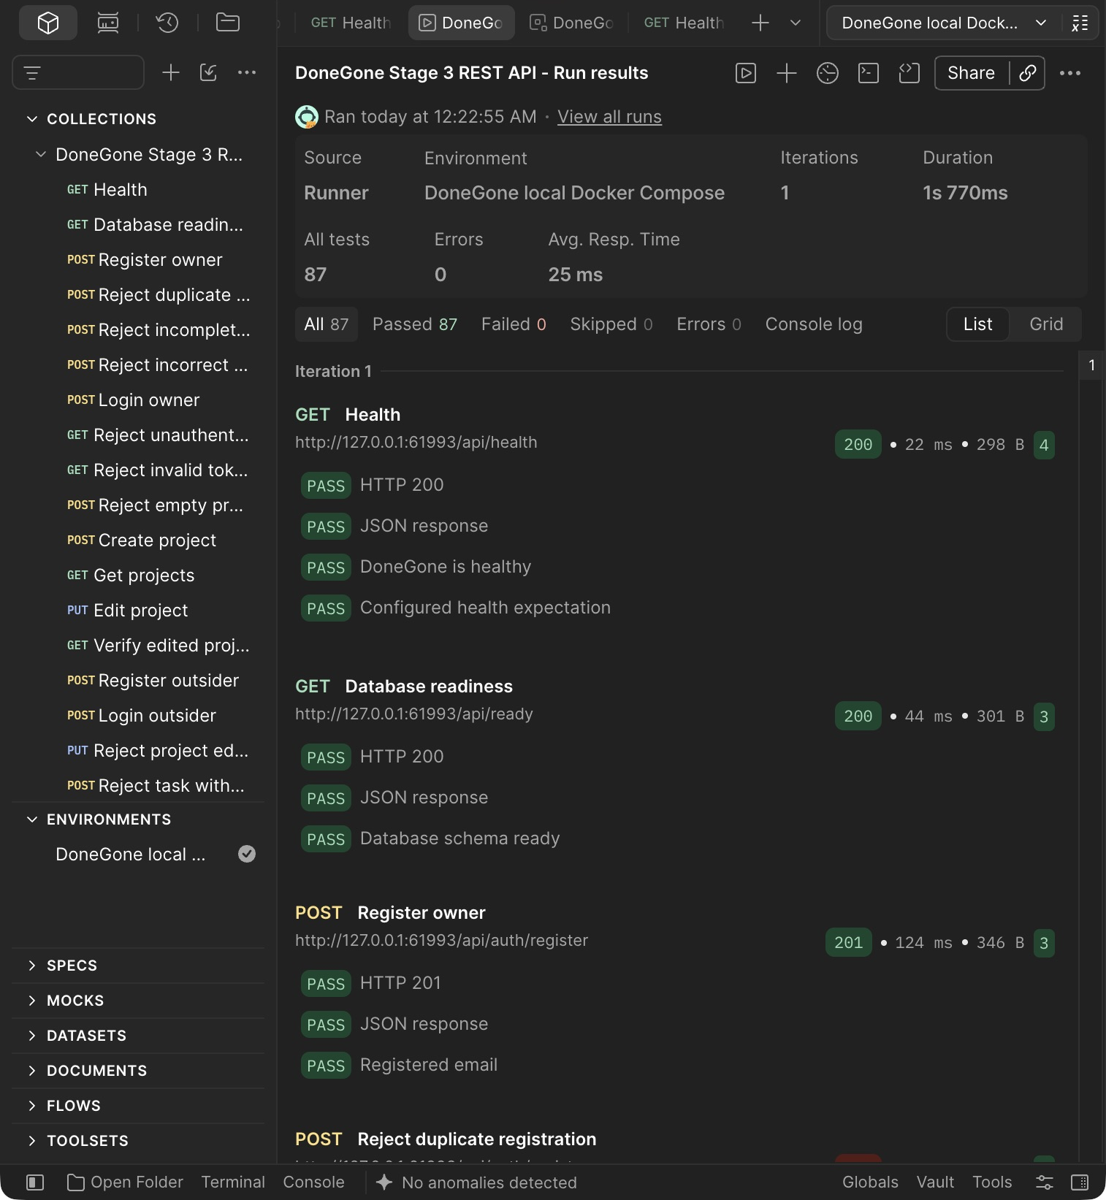
Рис. 26. Postman Runner — 87 успішних перевірок без помилок

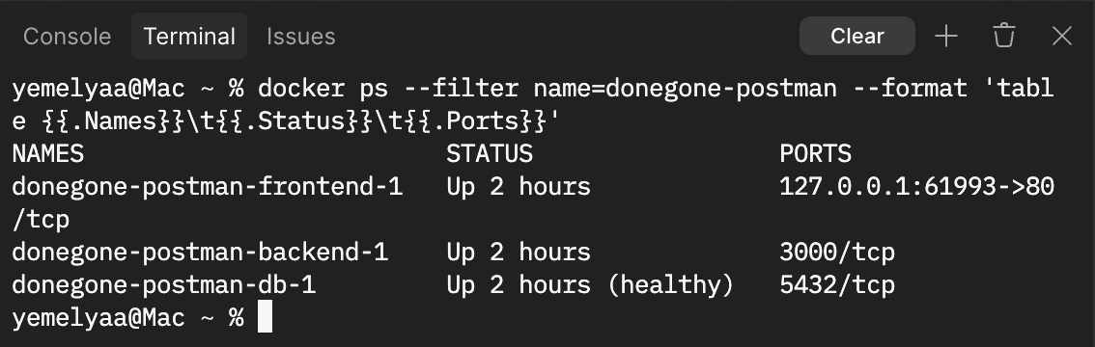
Рис. 27. Контейнери frontend, backend та PostgreSQL у локальному Docker Compose
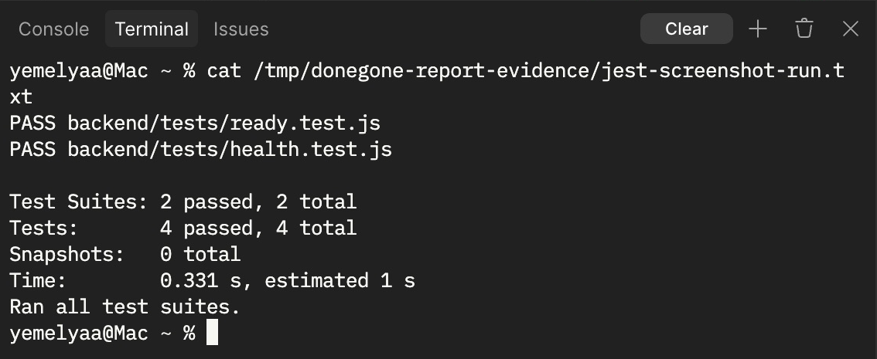
Рис. 28. Перегляд журналу Jest у терміналі — 4 успішні тести у 2 наборах

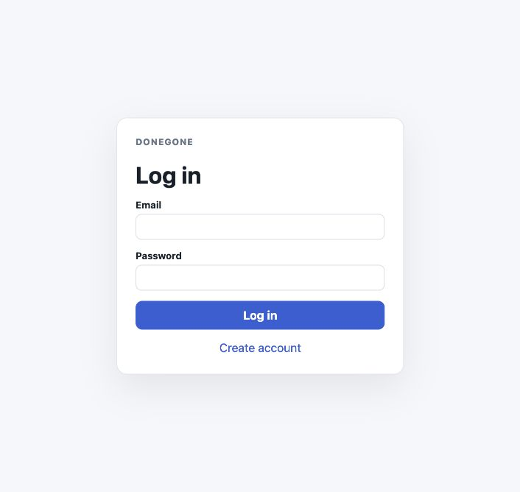
Рис. 29. Форма входу до вебзастосунку DoneGone

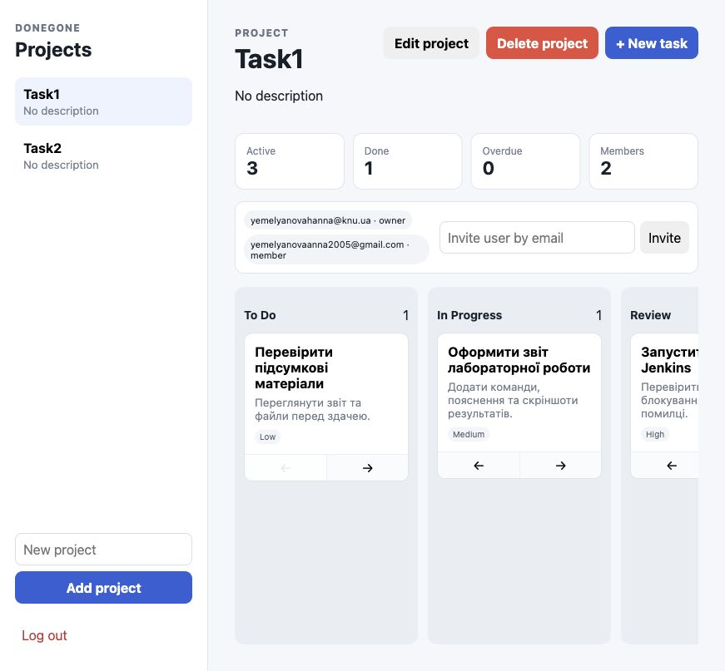
Рис. 30. Дошка Task1 з власними акаунтами та навчальними завданнями

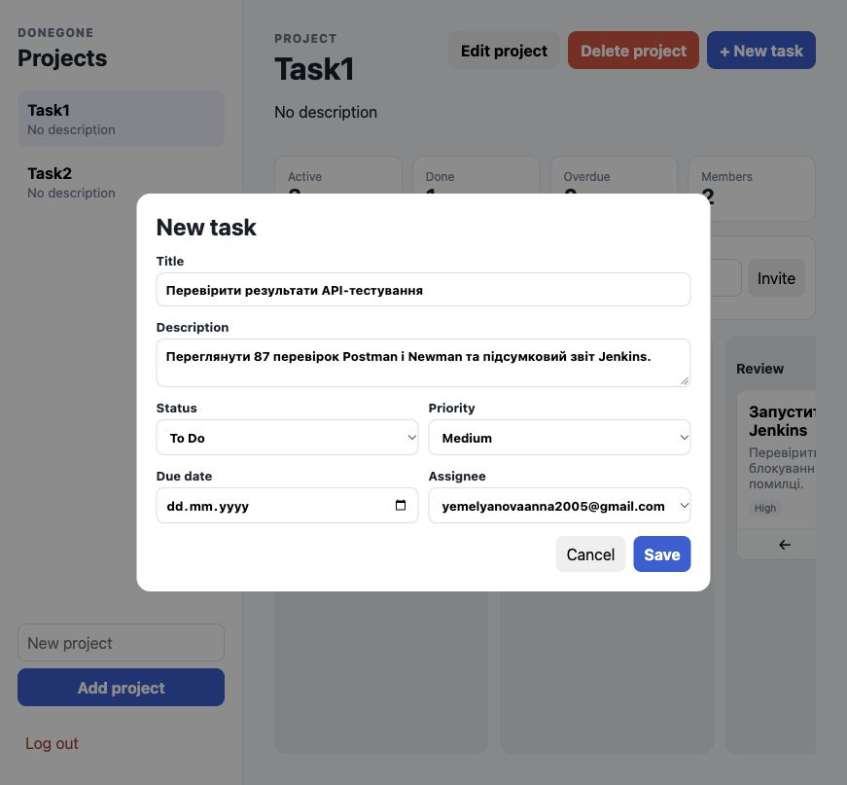
Рис. 31. Заповнена форма завдання з вибором виконавця у DoneGone
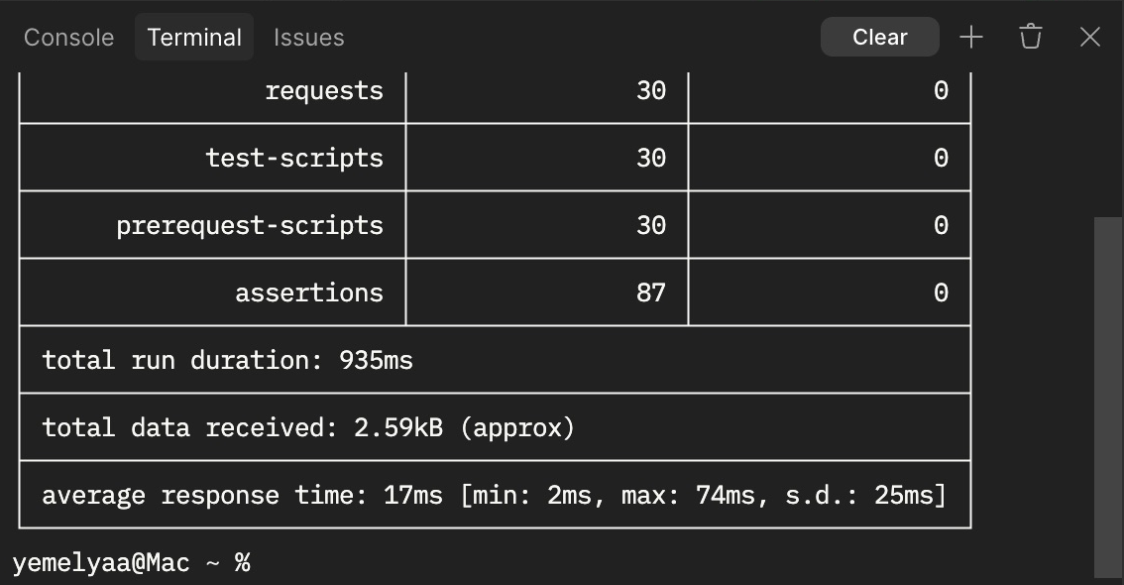
Рис. 32. Підсумок журналу Newman у терміналі — 30 запитів та 87 перевірок без помилок

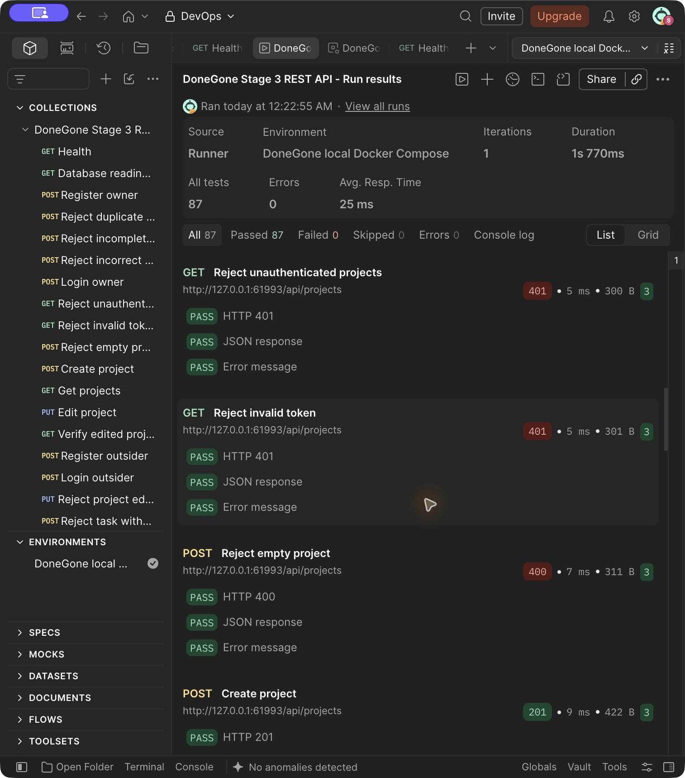
Рис. 33. Негативні сценарії Postman — очікувані HTTP 401 і 400

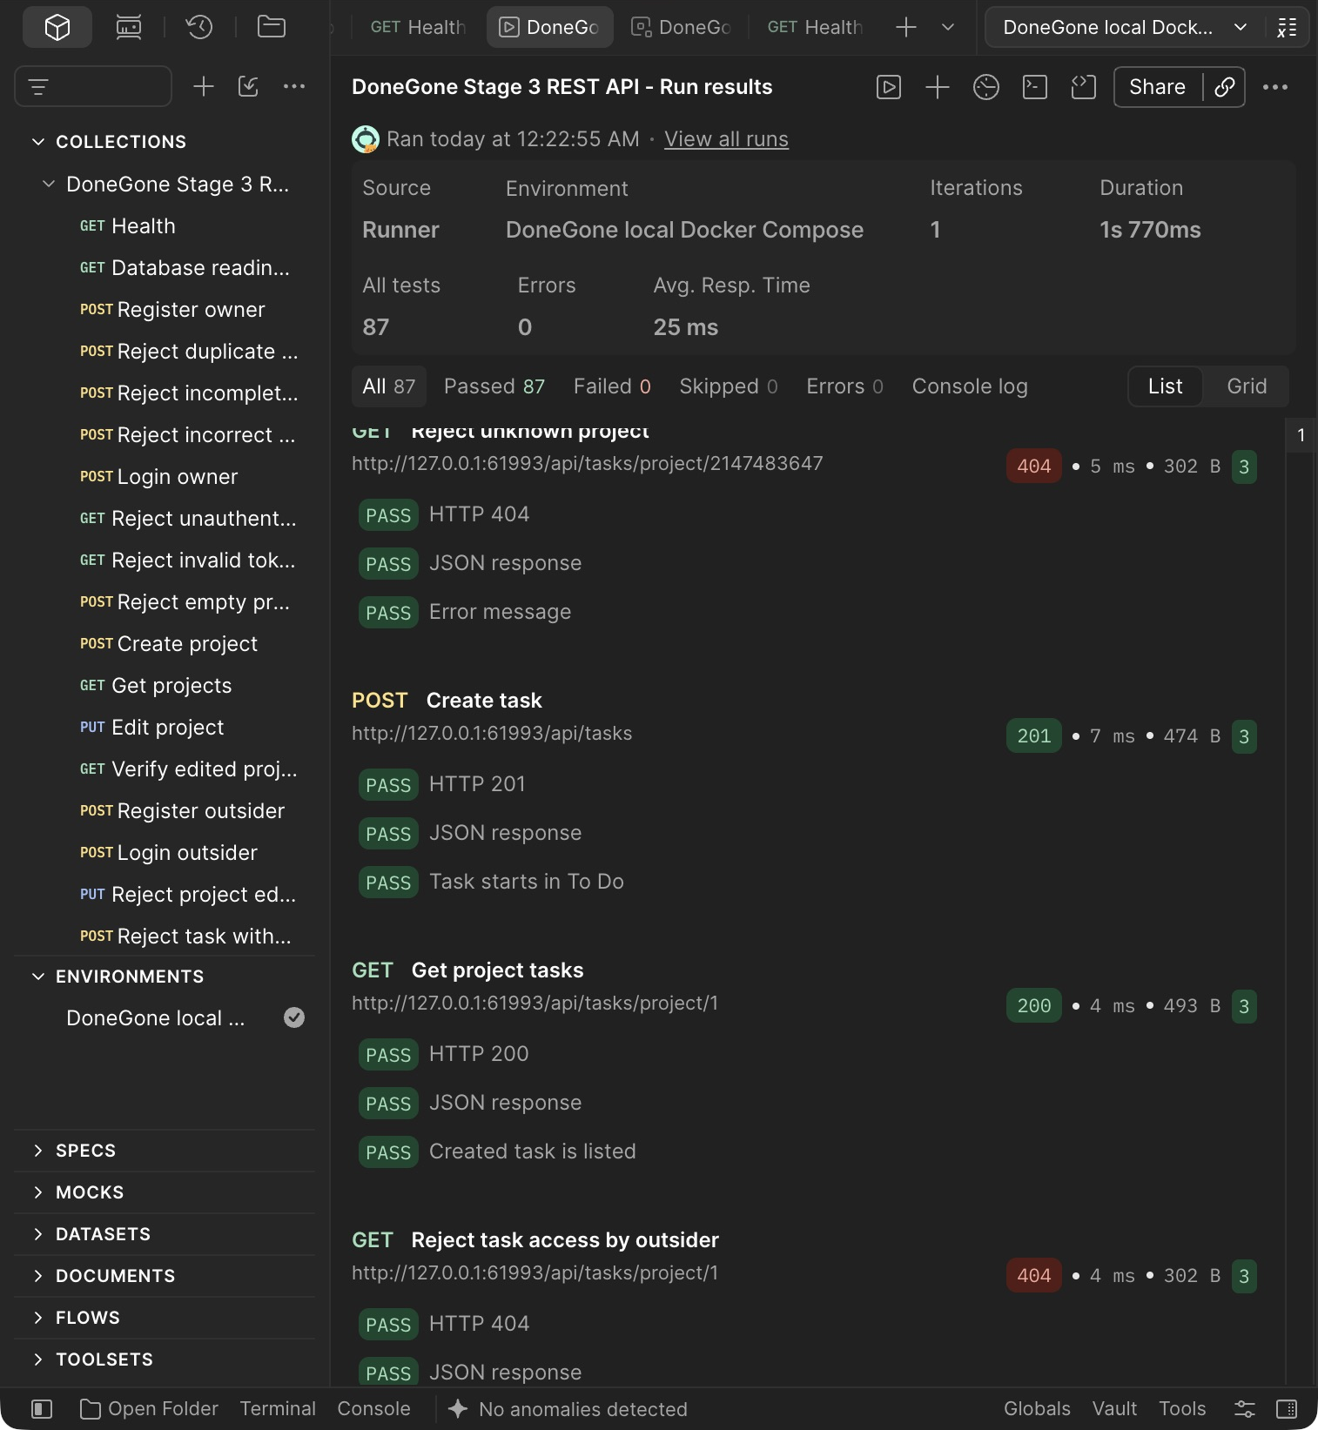
Рис. 34. Перевірки створення й читання завдань та відмови в доступі

Інтеграція з Jenkins
Jenkinsfile доповнено стадіями Install Newman та API Tests with Newman. API-тестування виконується після Docker Build і перед публікацією образів. Крок sh викликає ci-api.sh без придушення ненульового коду виходу. Блок post/always публікує JUnit-звіт та архівує діагностичні результати незалежно від успіху тесту.
stage('API Tests with Newman') {
steps {
withEnv([
"BACKEND_IMAGE_REF=donegone-backend:${BUILD_NUMBER}",
"FRONTEND_IMAGE_REF=donegone-frontend:${BUILD_NUMBER}",
"EXPECT_HEALTH_STATUS=${params.VERIFY_FAILURE_GATE ? '201' : '200'}"
]) {
sh 'bash scripts/ci-api.sh'
}
}
post {
always {
junit testResults: 'reports/newman.xml', allowEmptyResults: true
archiveArtifacts artifacts: 'reports/summary.json,reports/newman.xml,reports/compose.log',
allowEmptyArchive: true
}
}
}
Перевірку виконано в окремому локальному Jenkins на порту 8094. У навчальному завданні джерелом коду був локальний знімок замість checkout scm, а параметр PUBLISH_IMAGES=false вимикав повторну публікацію в GHCR. Доставлений Jenkinsfile зберігає checkout scm та наявний механізм GHCR. Тому результат підтверджує API-тестування і блокування CI, але не нову публікацію образів або запуск від GitHub webhook.

Результат успішного конвеєра
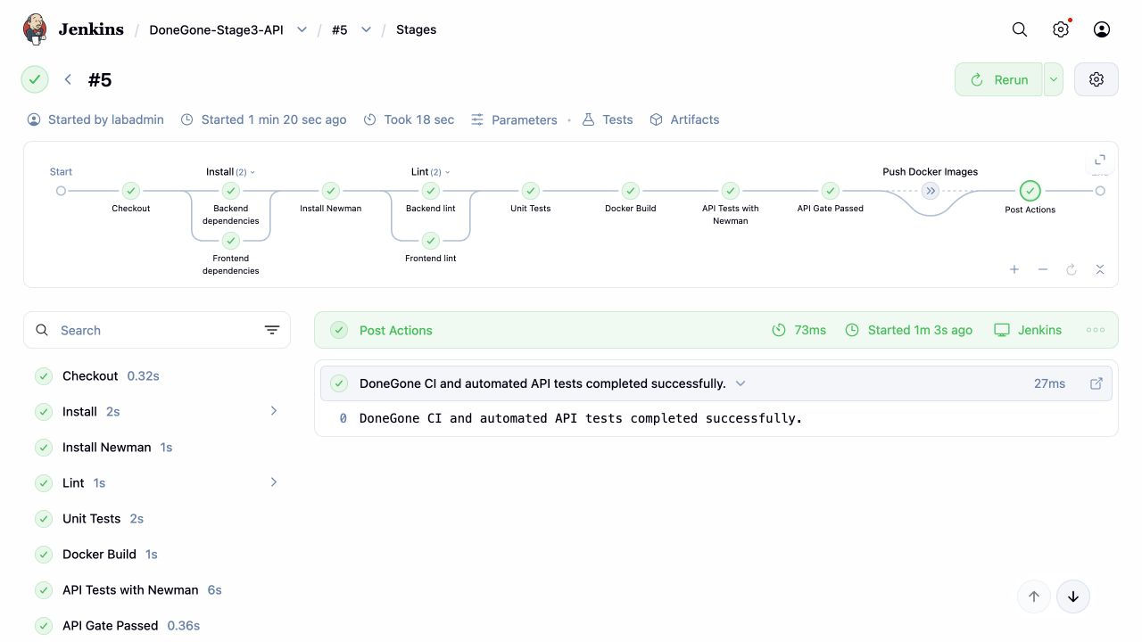
Рис. 35. Успішне виконання Jenkins Pipeline з API-тестами Newman
Фінальний запуск № 5 завершився SUCCESS. Виконано встановлення залежностей, lint, чотири Jest-тести, Docker Build, Newman та API Gate Passed. Публікацію GHCR пропущено за параметром демонстраційного запуску.
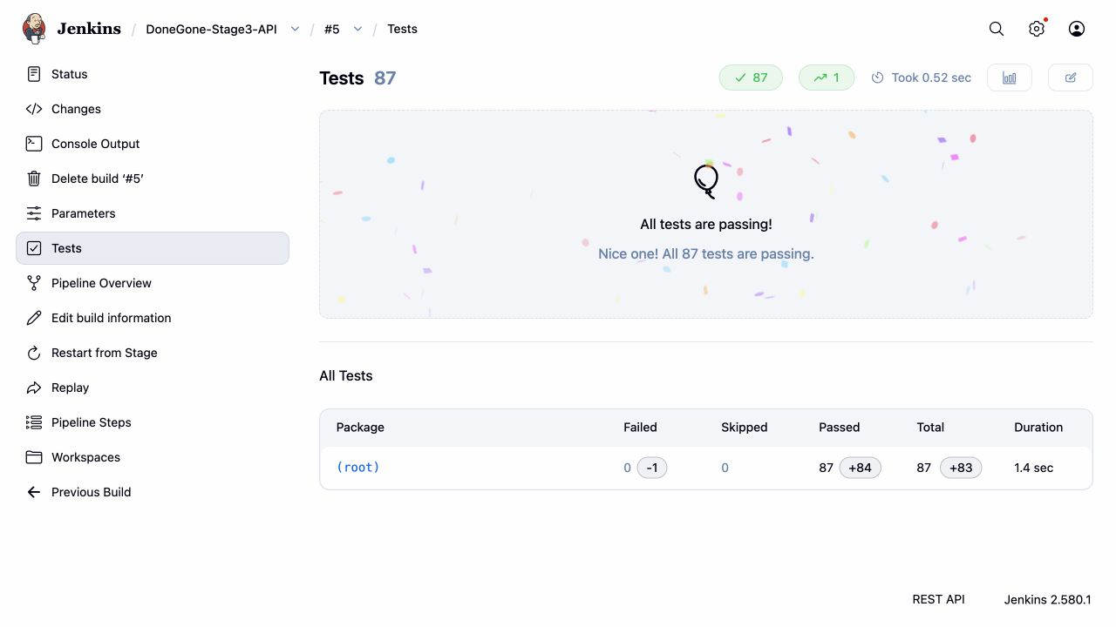
Рис. 36. JUnit-звіт Jenkins з 87 успішними перевірками REST API

Перевірка блокування після помилки
У контрольному запуску № 4 увімкнено VERIFY_FAILURE_GATE. Backend продовжував правильно повертати HTTP 200, але додаткова перевірка навмисно очікувала 201. Така помилка перевіряє механізм зупинки, не змінюючи код застосунку чи звичайний сценарій тестів.
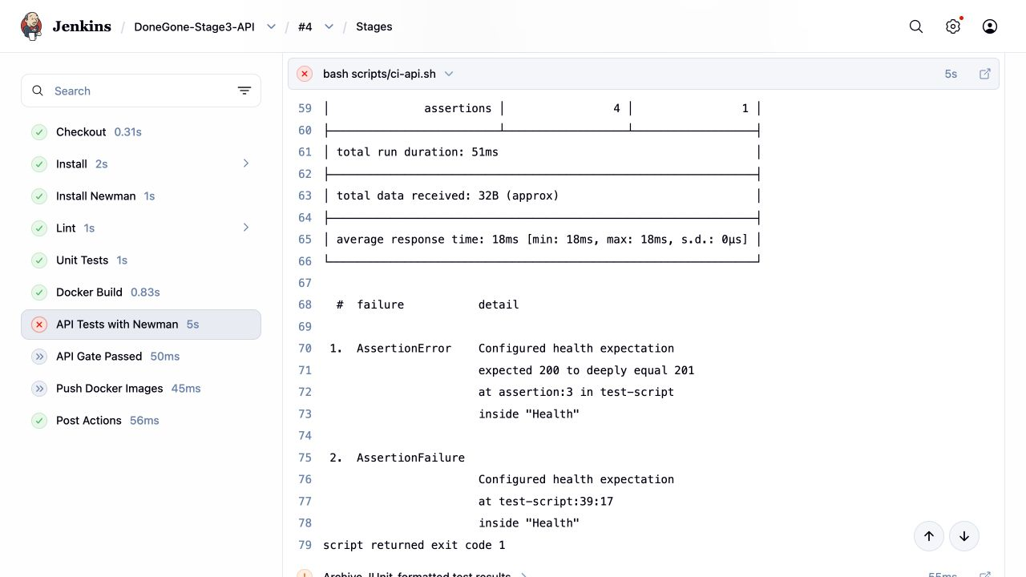
Рис. 37. Контрольна помилка Newman та пропуск наступних стадій Jenkins
Newman зупинив колекцію на першому запиті та повернув код виходу 1. Jenkins завершив запуск зі статусом FAILURE. У журналі зафіксовано, що API Gate Passed і Push Docker Images пропущені через попередню помилку. Після повернення правильного очікування 200 фінальний запуск № 5 знову успішно пройшов усі 87 перевірок.

Підсумкові результати
Перевірка | Результат
Позитивний локальний запуск Newman | 30 запитів, 87 assertions, 0 помилок
Фінальний Jenkins build № 5 | SUCCESS; 87 успішних JUnit-перевірок
Контрольний Jenkins build № 4 | FAILURE; 1 навмисно невдала assertion
Подальші стадії після помилки | API Gate Passed і Push Docker Images — skipped
Unit-тести backend | 4 тести, 2 набори — успішно
Ізоляція тестів | Окремі Compose-контейнери, мережа та volume; очищення після запуску

Зміни для надійного тестування
У backend додано /ready та /api/ready для перевірки таблиці users у PostgreSQL. Асинхронні помилки маршрутів перехоплюються й повертають HTTP 503 замість аварійного завершення Node.js. Обробляються також помилки втрачених idle-з’єднань пулу бази даних. Ці ситуації покрито регресійними Jest-тестами.

Висновки
Третій етап DoneGone виконано відповідно до оновленого плану ЛР1. Створено Postman Collection для REST API, автоматизовано запуск через Newman, налаштовано JUnit-звіти та інтеграцію з Jenkins. Позитивні сценарії підтвердили працездатність основних функцій backend, негативні — правильність HTTP-статусів і повідомлень про помилки. Окремий контрольний запуск підтвердив, що невдалий API-тест блокує наступні стадії конвеєра.
Артефакти реалізації: Postman Collection і environment, Newman runner, CI-конфігурація Docker Compose, Jenkinsfile, звіти JUnit і JSON, журнали та справжні скріншоти Jenkins. Нумерацію рисунків продовжено після рисунка 24 загальної частини ЛР4.

